EUROSTOXX 50
Week
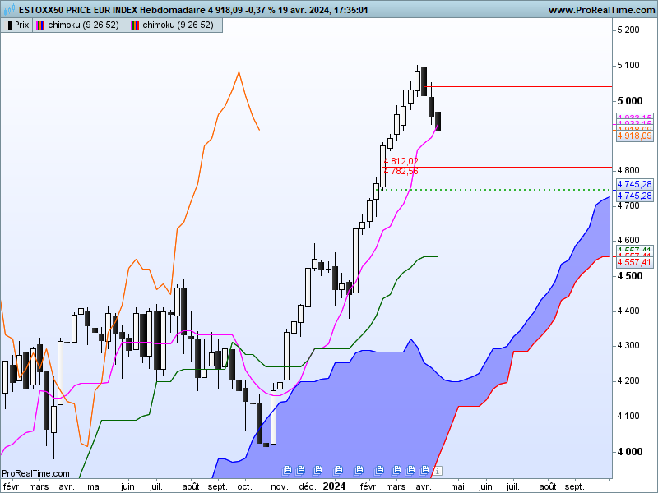

Cette troisième semaine de baisse a bâti une structure de retournement baissière en trois corbeaux.
Cette structure n’a pas besoin de confirmation. Elle traduit une reprise en main du marché par les vendeurs et l’inquiétude des acheteurs qui sont maintenant incité à protéger leurs gains.
Mais comme je l’ai déjà signalé, après un mouvement exagéré comme la hausse de ces derniers mois, les remises en question peuvent avoir aussi un caractère exagéré.
Il existe sur le court terme une figure de poursuite de tendance qui lors de son invalidation confirmera que les vendeurs dominent bien les échanges et que la baisse n’incite pas à de nouvelles opportunités d’achats.

DAY
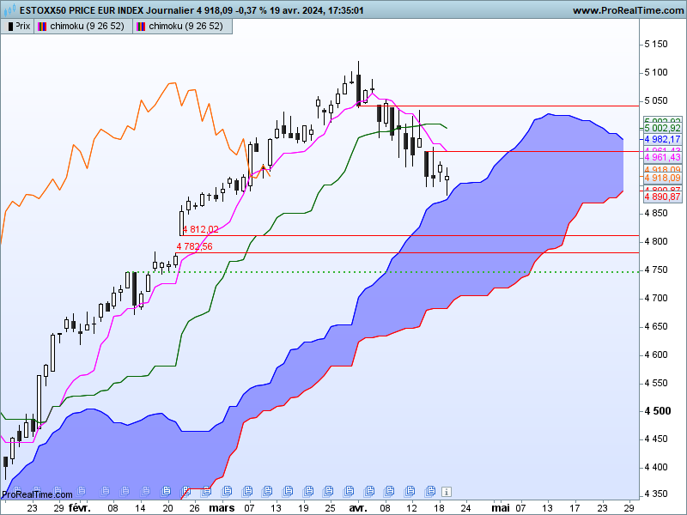

Les cours se rapproche de la fenêtre (gap) ouverte le 22 février entre 4782 et 4812. Cette fenêtre représente en chandelier japonais une figure de poursuite de tendance. Elle place l’indice dans un environnement haussier qui ne sera invalidé qu’après une clôture sous sa base de 4782.
Cela signifie que pour l’instant, la baisse n’est qu’une correction dans un mouvement haussier.
Les dernières séances ont rapproché les prix du nuage et cela s’est traduit par la formation de petites bougies sans réelle conviction. Le nuage peut servir de support surtout si l’environnement est haussier.
Deux niveaux devraient ralentir un possible rebond. Le premier se situe sur 4962 le second sur 5038.

CONCLUSION :

ATTAL JEAN-LUC

TS (mauve) = plus haut + plus bas sur les 9 dernières périodes
2

KS (vert) = plus haut + plus bas sur les 26 dernières périodes
2
LS (orange) = clôture décalée de 26 périodes en arrière

SSA (bordure du nuage) = TS + KS projetée 26 périodes en avant
2

SSB (bordure opposée du nuage) = plus haut + plus bas sur les 52 dernières
2

périodes, projetées 26 périodes en avant

Unités de temps :

W: weekly

D: daily

H4: base 4 heures

H1 : base horaire

30M : base 30 minutes

